Rendu projet NChoice partie Bootstrap

Membres du groupe
MARIE Léa
MARTIN Kassandra
SCHMIT-VALLES Joan
THEBAUT Noa

Lien vers Git

Images des interfaces

Nous nous sommes inspirés de la chartre graphique reconnaissable de Netflix pour faire notre site : fond noir, écriture blanche, logo rouge, nom NChoice…

Cette page est la première que l’on aperçoit lorsque l’on rentre sur le site. C’est la page d’accueil sur laquelle il y a un petit résumé de ce qu’on offre comme application. En haut à droite, nous pouvons voir deux boutons, un pour se connecter (qui redirige vers « connexion.php ») et l’autre pour s’inscrire (qui redirige vers « creerCompte.php »).



En appuyant sur le bouton « Se connecter », nous arrivons sur cette page qui nous permet d’entrer notre identifiant et notre mot de passe.

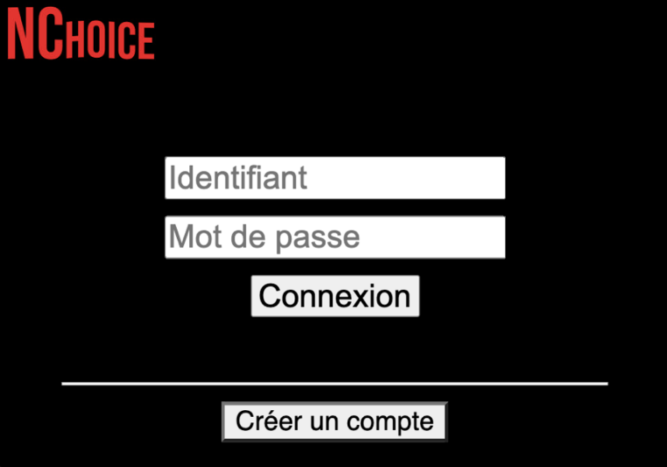
En appuyant sur le bouton « S’inscrire », nous arrivons alors sur cette page où il faut remplir un formulaire.

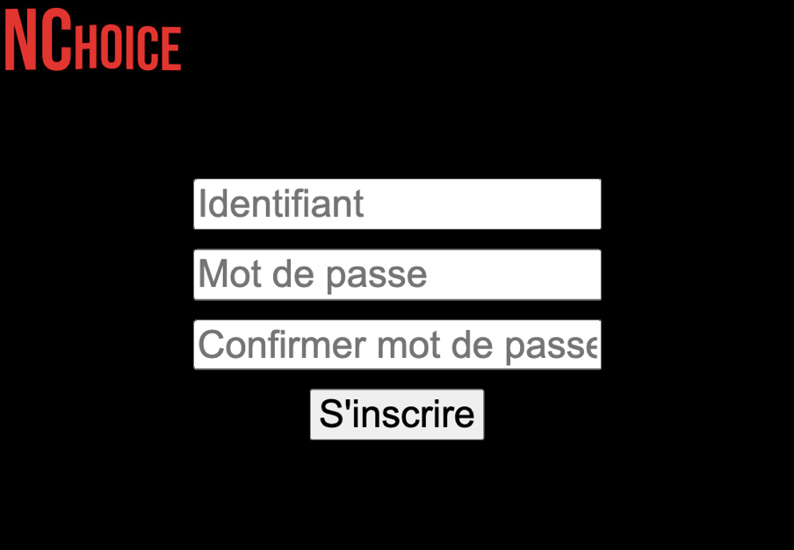

Lorsque l’utilisateur s’est inscrit ou connecté, il se trouve sur cette page « index ».

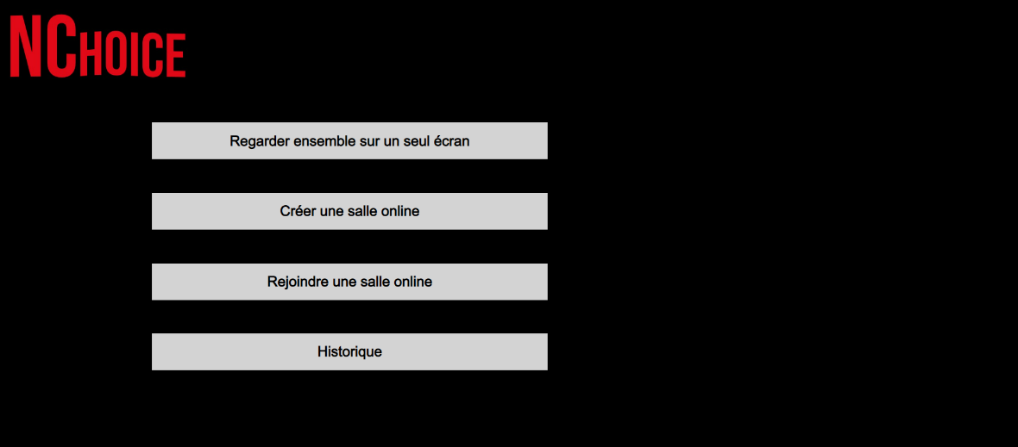

Si l’utilisateur décide de chercher un film seul ou avec plusieurs personnes mais derrière un seul écran, il appuie sur le premier bouton qui l’emmène sur la page ci-dessous. Cette page lui permet de choisir ses critères. En effet, par exemple s’il appuie sur « Type » un menu déroulant s’affiche où il choisit entre film ou série.

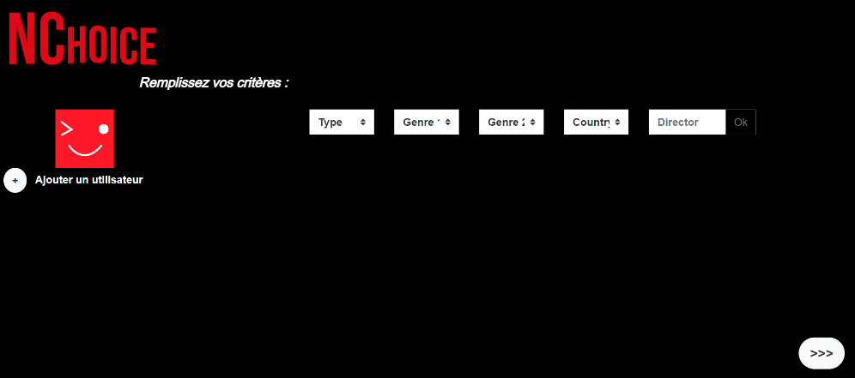
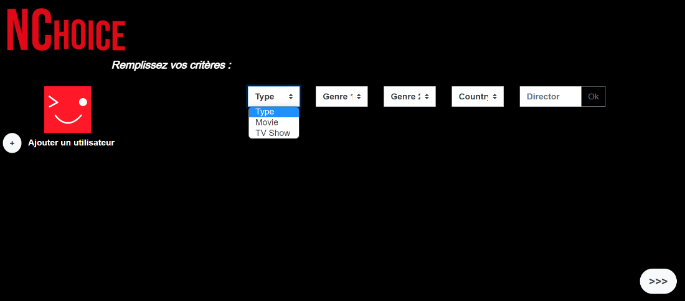

Une fois sur cette page, l’utilisateur peut ajouter jusqu’à trois utilisateurs en appuyant sur le bouton « Ajouter un utilisateur » (exemple ci-dessous : l’utilisateur a ajouté trois personnes qui peuvent eux aussi choisir leurs critères).

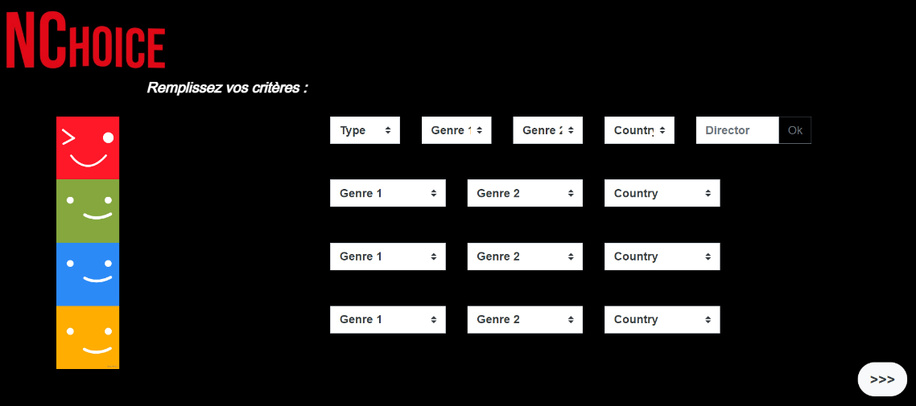

Si l’utilisateur clique sur la flèche en bas à droite, une liste de contenus est présentée à l’écran (voir en bas du rapport).
De plus, si sur la page index l’utilisateur clique sur le bouton créer une salle online, il se trouvera sur la page ci-dessous. Sur cette page, l’utilisateur possède un code en haut à droite qu’il pourra donner aux personnes qu’il souhaite afin qu’elles puissent participer au choix de film (en cliquant sur le bouton de la page index « Rejoindre une salle online »).

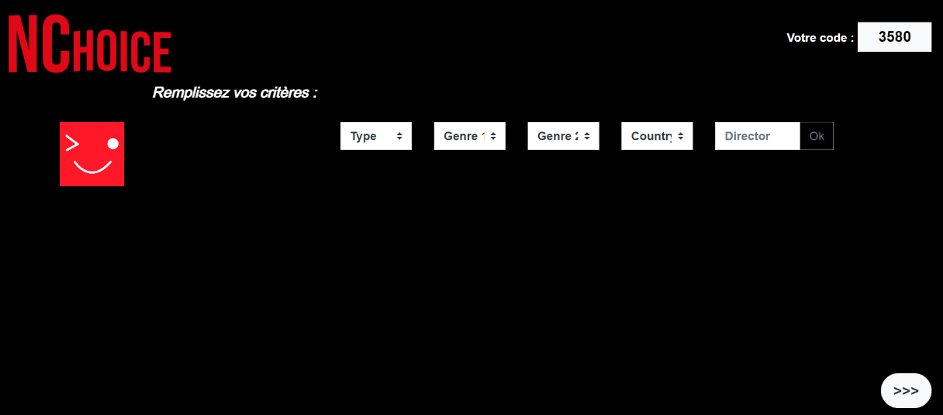

En effet, en cliquant sur le bouton « Rejoindre une salle online » de la page index, on demande à l’utilisateur de saisir son code de salle pour pouvoir rejoindre les autres et afin d’entrer ses critères de recherche de contenu.

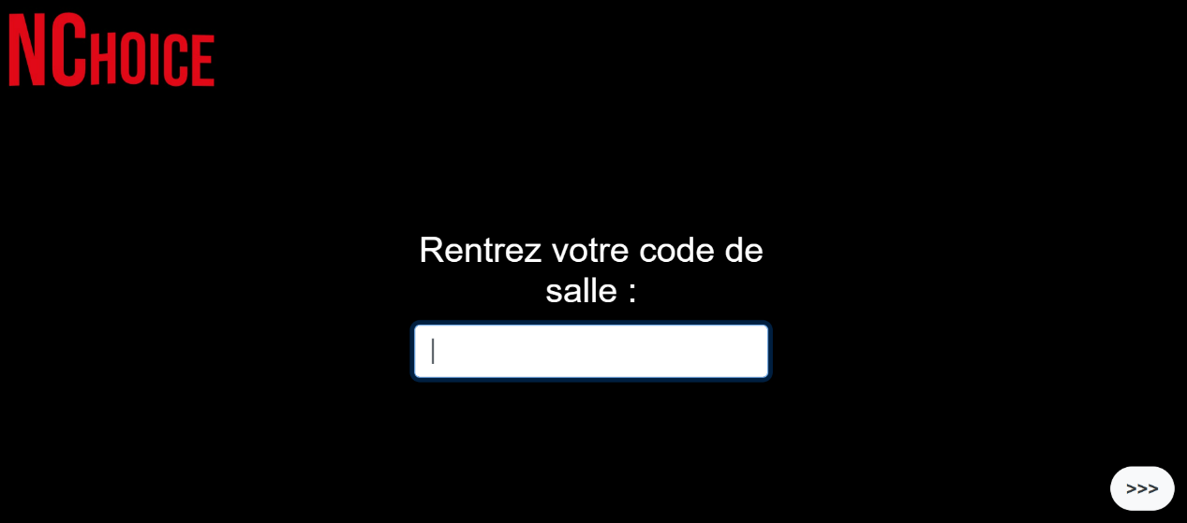

Lorsqu’il a entré son code, il appuie sur la flèche à droite qui l’emmène sur la page ci-dessous, où il peut rentrer ses préférences. Une fois cela fait, il appuie sur la flèche en bas à droite et se retrouve envoyé vers la liste de contenus proposée adaptée.

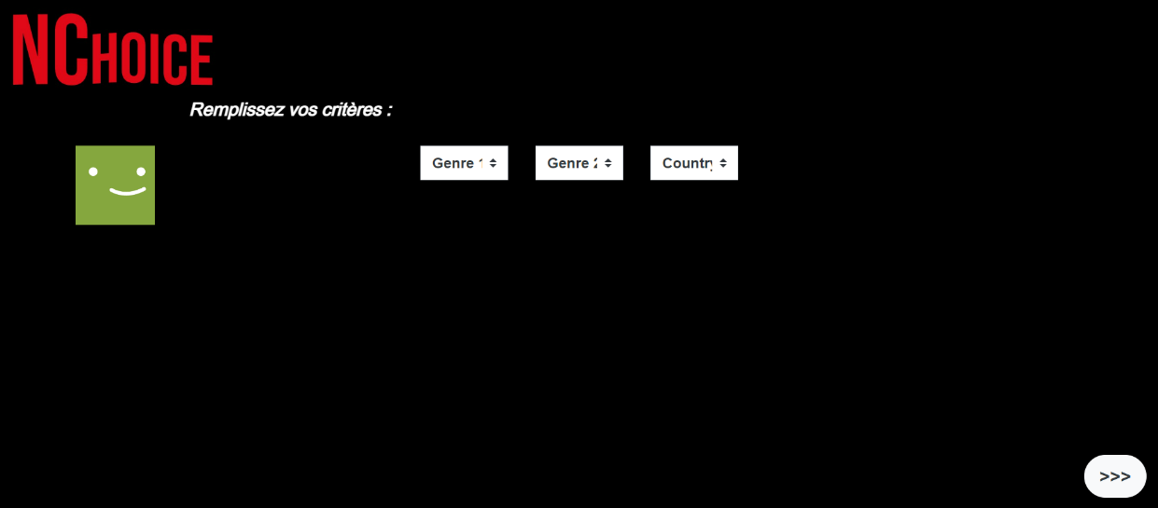

En cliquant sur le bouton « Visionner mon historique » de la page index, on arrive sur cette page qui affiche l’historique des films ou séries regardé.e.s avec leur date de visionnage.

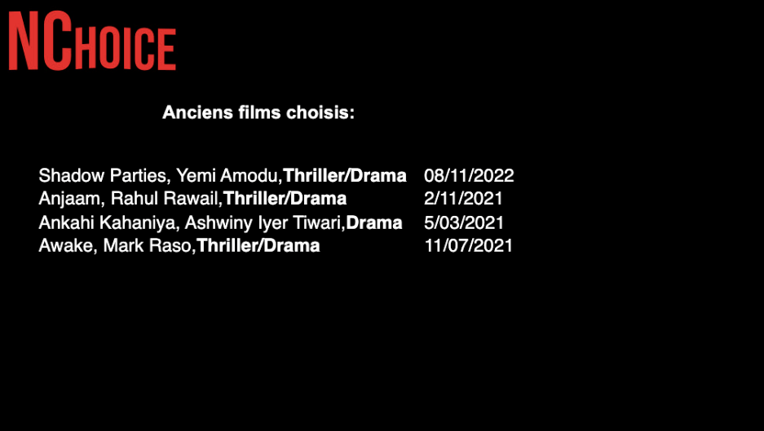



Après avoir rempli les choix de chacun des utilisateurs, une liste de contenus est présentée à l’écran, avec une possibilité de refresh (bouton en bas à droite), au cas où les utilisateurs ne trouveraient pas leur bonheur.

Une fois le film/la série choisi.e, les utilisateurs cliquent dessus et cela les renvoie à la page de fin, qui est la suivante :


